댐 운영 판단 지원을 위한
Ontology–KG–Hybrid Retrieval–LLM 연구 진행
근거 문헌 기반 KG 구축 · 검색 · LLM 답변 방법론 재정립
2026.10.16 랩미팅
주차별 연구 진행 정리
구분 | 주요 내용
이전주 | • KG 구축과 검색·LLM 답변을 구현함 (Ontology Class 6개, Relation 8개, 4개 댐)  • 잘못 판단한 부분: 문헌에 없는 부분을 연구자가 기준을 정해 채워도 된다고 보고 설계에 넣음 (운영행위 시각 보정, 유클리드 거리 유사 사례 선별 등)
이번주 | • 잘못 판단한 부분 수정: 연구자 기준으로 채우던 부분을 빼고, 비교·유사 판단은 LLM이 근거와 구분해 표시하게 함  • 부실한 이론 보강: 문헌의 방법을 설명하는 데 그쳤던 것에서, 문헌의 원리를 파악하고 그 원리를 우리 연구에 적용한 방법을 그림으로 정리함 (단계마다 근거 문헌 하나, 「필요한 이유 → 문헌 원리 → 적용」). 이에 맞춰 KG를 재구축함 (개체 264개, 관계 418개)  • 서버에서 Qwen3-32B-AWQ로 실행해 한계를 확인함 (3.9)
다음 계획 | • 한계의 해결방법을 회의(10/15) 내용으로 보완하는 방향으로, 문헌 조사 후 적용할 생각이다  • 질문·평가 세트 구성, 데이터 확인(시각 라벨 의미, 별표3 연혁), 학회 포스터 재작성

1. Ontology 구조와 개념 정리
10/02에 설계한 Ontology의 구조와 정의를 정리한다. 이후 KG 구축과 검색·답변은 이 구조를 기준으로 한다.

1.1 용어 정리
용어 | 본 연구에서의 정의
Ontology | 댐 운영 분야에 어떤 종류의 대상이 있고 어떤 관계·속성으로 표현하는지 정리한 의미 구조. 실제 운영데이터는 포함하지 않는다.
Class | Ontology가 표현하는 대상의 종류. 예: Dam, Operation, Approval.
Entity | Class에 속하는 실제 개체. 예: 충주댐은 Dam Class의 Entity.
Property | Entity를 기술하는 방법. Entity와 Entity를 연결하는 Relation(Object Property)과, Entity에 값을 부여하는 Data Property의 두 종류로 구분한다.
Relation (Object Property) | Property 중 대상과 대상 사이의 의미적 연결을 표현하는 관계. Ontology에서는 어떤 종류의 대상끼리 어떤 관계를 가질 수 있는지 정의하고, 실제 KG에서는 해당 Entity 사이에 그 관계가 적용된다.
Data Property | Property 중 대상이 가질 수 있는 값을 표현하는 속성. Ontology에서는 각 Class가 어떤 값을 가질 수 있는지 정의하고, 실제 KG에서는 Entity에 구체적인 값이 채워진다.
Knowledge Graph (KG) | Ontology에 실제 Entity·Relation·값을 채워 만든 지식 구조. 본 연구에서는 모든 원자료를 담는 데이터베이스가 아니라, 핵심 의미·관계·근거와 외부 자료를 연결하는 중심 구조로 사용한다.
Hybrid Retrieval | 질문에 따라 KG, 문서, 측정자료 등 서로 다른 출처에서 필요한 근거를 검색하여 결합하는 방식.
Competency Question (CQ) | Ontology가 답할 수 있어야 하는 질문으로, 연구 범위와 필요한 지식 구조를 정하는 기준.
Intent (의도) | 사용자 질문이 CQ1~CQ6 중 어느 질문(들)에 해당하는지 나타내는 분류. 질문 하나가 여러 CQ를 함께 물을 수 있다. 의도마다 가져올 근거의 구성이 정해져 있다.
근거 묶음 (Evidence Bundle) | 의도에 따라 KG, 측정자료, 문서에서 가져온 근거를 출처 번호와 함께 LLM이 읽을 수 있게 정리한 입력. 값은 저장소의 원값 그대로 넣고, 비교와 해석은 LLM이 한다.
RAG | 질문과 관련된 자료를 먼저 검색하고, 찾은 자료를 LLM에 근거로 주어 그 근거를 바탕으로 답변을 생성하게 하는 방식.
Neo4j · Cypher | Neo4j는 개체를 노드(점), 관계를 노드 사이의 선으로 저장하는 그래프 데이터베이스이고, Cypher는 여기에 노드와 관계를 만들거나 조회하라고 지시하는 명령 언어(관계형 DB의 SQL에 해당).
정규식 | 글에서 정해진 형태(예: “숫자.숫자 시:분”)를 찾아 읽는 규칙. 딥러닝 없이 값을 추출할 때 쓴다.
자동화(코드) / LLM | 자동화(코드)는 정해진 규칙으로 같은 입력에 항상 같은 결과를 내는 파이썬 코드이고, LLM은 질문 해석과 답변 생성을 맡는다.

1.2 연구 목적과 Ontology가 답해야 할 질문
연구 목적 | 현재 댐의 수문·기상 상태와 관련된 과거 운영행위, 승인, 운영기준 및 근거자료를 연결하여 댐 운영자의 의사결정을 지원한다.

전체 질문 | 특정 댐의 현재 수문·기상 상태와 현행 운영기준을 확인하고, 선택된 과거 시점 또는 사례의 수문·기상 상태, 실제 운영행위, 방류 승인내용 및 관련 근거자료를 함께 추적하여 현재 운영 판단을 지원할 수 있는가?

번호 | 질문 대상 | 세부 질문
CQ1 | 현재 수문·기상 상태 | 대상 댐의 현재 또는 기준시점의 강우, 수위, 유입량, 방류량 등 수문·기상 상태는 무엇인가?
CQ2 | 과거 수문·기상 상태 | 선택된 과거 시점 또는 사례에서 대상 댐의 강우, 수위, 유입량, 방류량 등 수문·기상 상태는 어떠했는가?
CQ3 | 과거 운영행위 | 해당 과거 시점 또는 사례에서 실제로 수행된 댐 운영행위는 무엇이었는가?
CQ4 | 과거 방류 승인 | 해당 과거 시점 또는 사례에서 어떤 방류 승인이 있었으며, 그 승인내용은 무엇인가?
CQ5 | 현재 운영기준 | 현재 대상 댐에 적용되는 운영기준은 무엇이며, 현재 운영 판단과 관련된 기준값은 무엇인가?
CQ6 | 공식 근거 | 각 수문·기상 상태, 운영행위, 승인내용 및 운영기준을 확인할 수 있는 공식 자료 또는 근거문서는 무엇인가?

1.3 Class, Relation, Data Property
Ontology는 Class 6개, Relation 9개(10/02 설계 8개 + 5단계 검증에서 추가한 concernsDam), Class별 Data Property로 이루어진다. 그림에서 실선이 10/02에 설계한 8개 관계이고, 점선이 검증에서 추가한 관계이다.
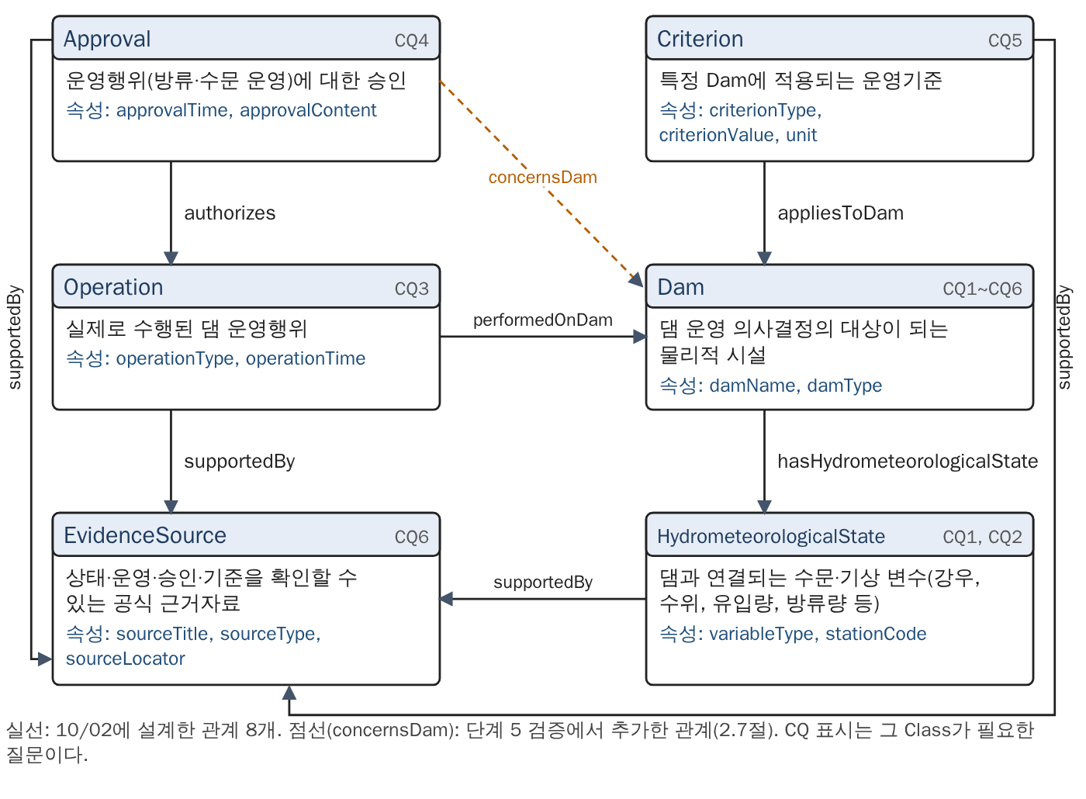
그림. Ontology의 Class, Relation, Data Property

1.6 KG와 외부 저장소의 역할
구분 | 저장하는 것 | 예
KG | 의미와 관계, 근거 위치, 외부 자료를 찾아가는 정보 | 승인·운영행위 Entity, 변수 종류와 측정소 코드, 근거자료의 위치
측정자료 저장소 | 시간별 실제 측정 시계열 값 전체 | 수위, 유입량, 방류량 등
문서 저장소 | 규정 원문 | 연계운영규정 별표3(현행 판)

KG의 역할 | KG는 모든 데이터를 직접 저장하지 않고, 댐 운영에 필요한 상태·운영·승인·기준·근거의 의미 관계를 표현하며, 상세 문서와 대량 측정자료를 찾아갈 수 있도록 연결하는 중심 구조이다.

2. KG 구축
Ontology(1장)에 맞춰 실제 자료로 KG를 만드는 과정이다. 각 단계는 「필요한 이유 → 문헌에서 가져온 원리 → 댐 운영 적용」 순서로 정리한다. 단계마다 따르는 문헌은 하나로 정하고, 문헌에 없는 기준은 연구자가 정하지 않는다.

2.1 사용 데이터
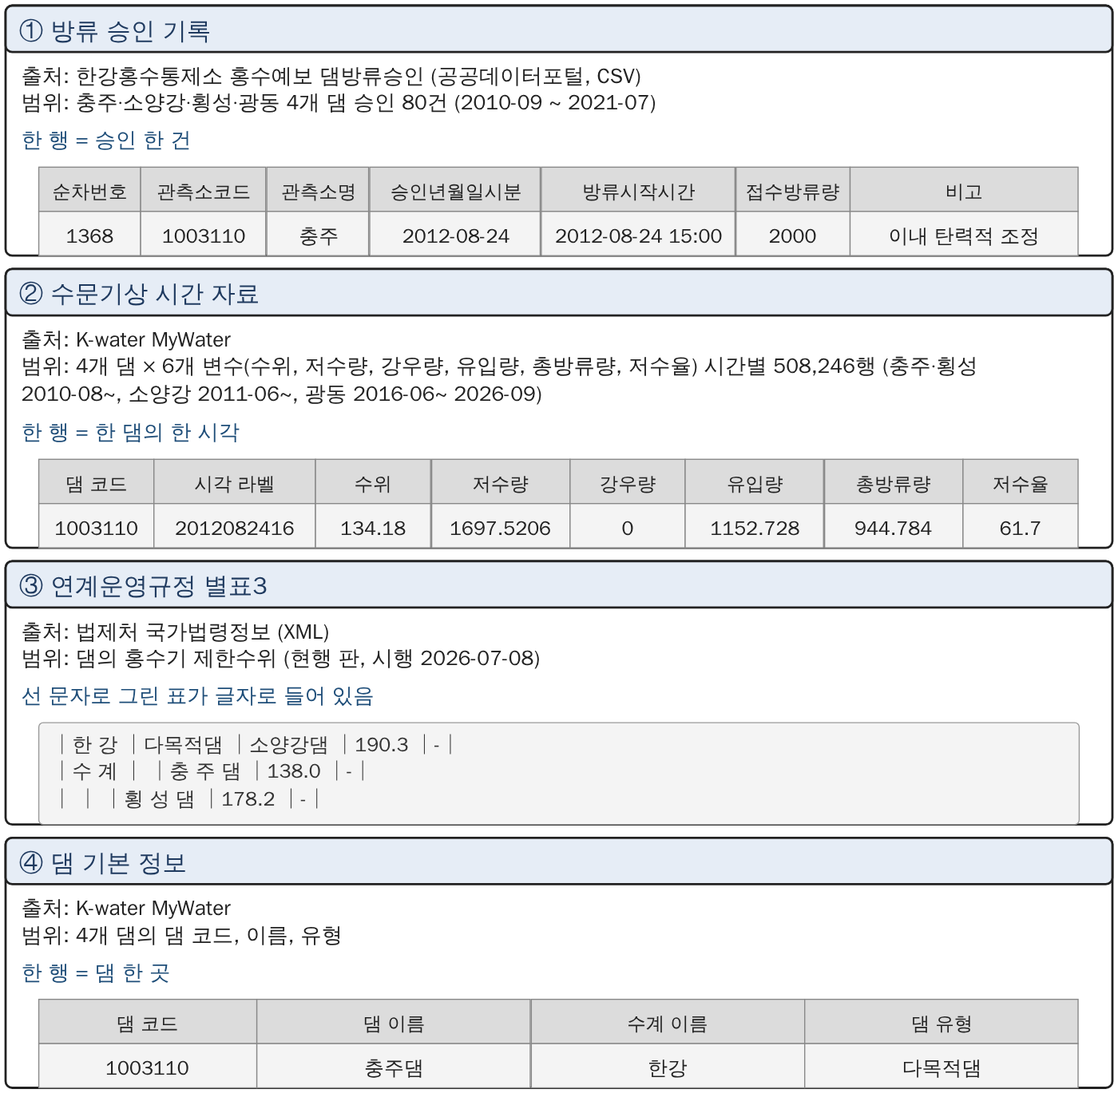
그림. 사용 데이터의 출처, 범위, 구조

2.2 구축 절차 개요
자료의 형태가 서로 달라서 형태에 맞게 처리하고, 만든 KG를 검증한 뒤 저장하는 순서로 구축한다. 이 순서는 DDKG(Huang 2026)의 구성(출처와 전처리 → 지식 추출 → 저장)을 따르고, 구조화 자료의 매핑은 OntoDSMS(Zhou 2023)의 원리를 따른다.
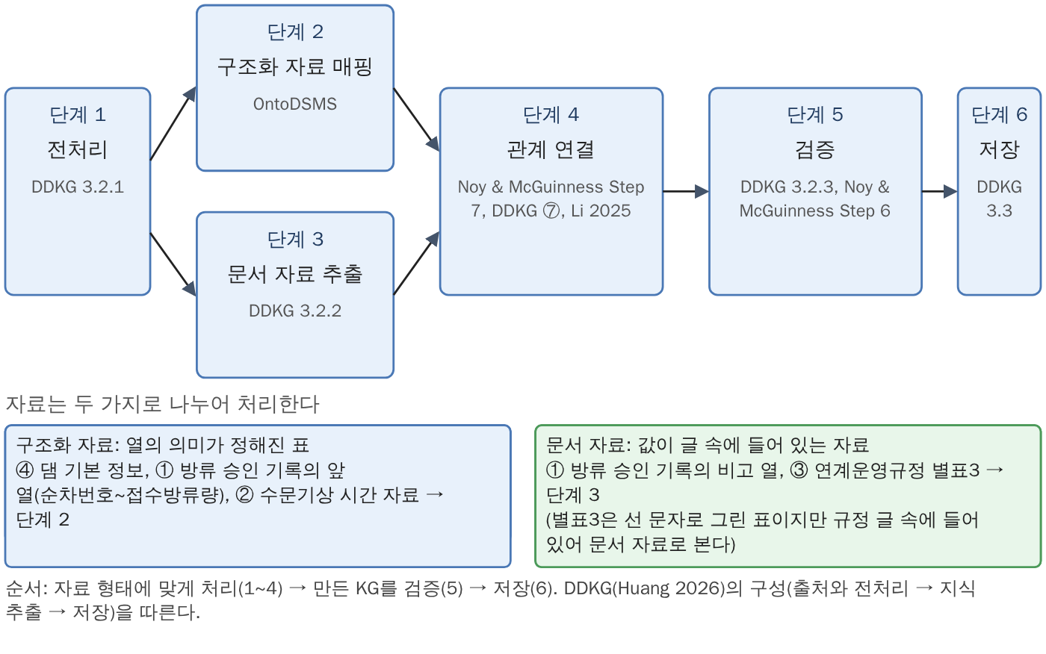
그림. KG 구축의 6단계와 자료의 처리 방식

2.3 단계 1. 전처리
필요한 이유 원본 자료에는 KG에 필요 없는 부분이 섞여 있고, 같은 자료가 중복되어 있으며, 표기가 일정하지 않다. 그대로 매핑하면 범위 밖 개체나 중복 개체가 만들어지고, 뒤 단계의 규칙이 값을 같은 방식으로 읽지 못한다. 그래서 KG로 옮기기 전에 필요한 부분을 골라내고, 중복을 제거하고, 표기를 통일한다.
문헌에서 가져온 원리 (DDKG 3.2.1) DDKG는 지식을 추출하기 전에 자료의 잡음을 줄이고 형식을 통일한다. 형식을 변환하고, 필요한 지식이 들어 있는 부분의 경계를 찾아 불필요한 내용을 없앤 뒤 하나의 모음으로 합친다. 우리도 같은 원리로 자료마다 필요한 만큼만 정리한다.
우리 적용
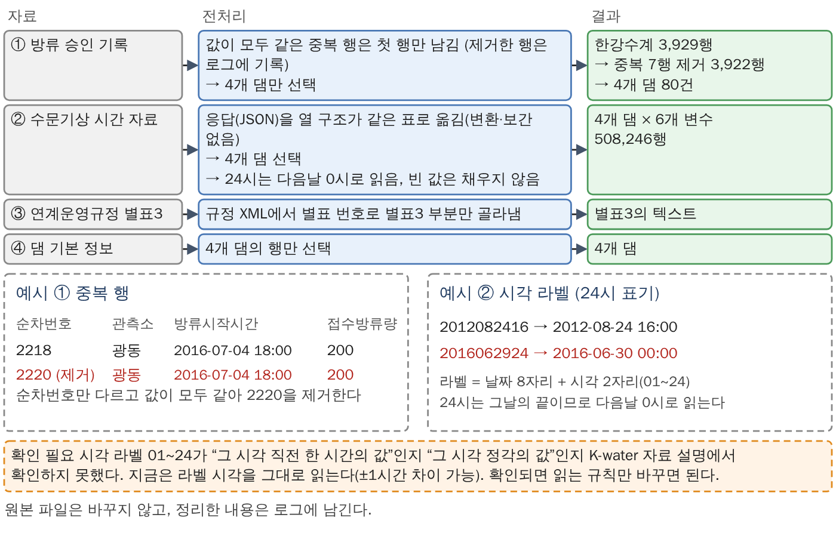
그림. 단계 1 전처리의 적용 과정

2.4 단계 2. 구조화 자료 매핑
필요한 이유 원본 표의 열 이름은 자료를 제공한 기관이 정한 것이고, Ontology의 Class와 Data Property는 우리가 설계한 이름이다. 두 이름을 이어 주는 대응 규칙이 있어야 표의 값이 Ontology의 구조 안에 들어간다. 열의 의미가 이미 정해진 표는 해석 없이 대응만 정하면 되므로, 같은 표는 항상 같은 결과가 나오고 어느 열의 값인지 추적할 수 있다.
문헌에서 가져온 원리 (OntoDSMS) OntoDSMS(Zhou 2023)는 관계형 DB의 표를 Ontology에 다음과 같이 대응시킨다.
표(DB)의 요소 | 대응 | 예
표 하나 | Class 하나 | 댐 표 → Dam
열 | 그 Class의 Data Property | 댐이름 열 → damName
행 | 개체(Entity) | ‘충주댐’ 행 → 충주댐 개체
칸의 값 | Data Property의 값 | “충주댐” → damName = 충주댐

또 하나의 원리는, DB의 값을 Ontology로 복사하지 않고 필요할 때 읽도록 연결만 둔다는 것이다. 우리도 같은 원리를 쓴다. 값이 작은 표는 값을 개체의 속성으로 옮기고, 값이 대량인 표는 값을 옮기지 않고 찾아가는 키만 개체에 둔다.
우리 적용
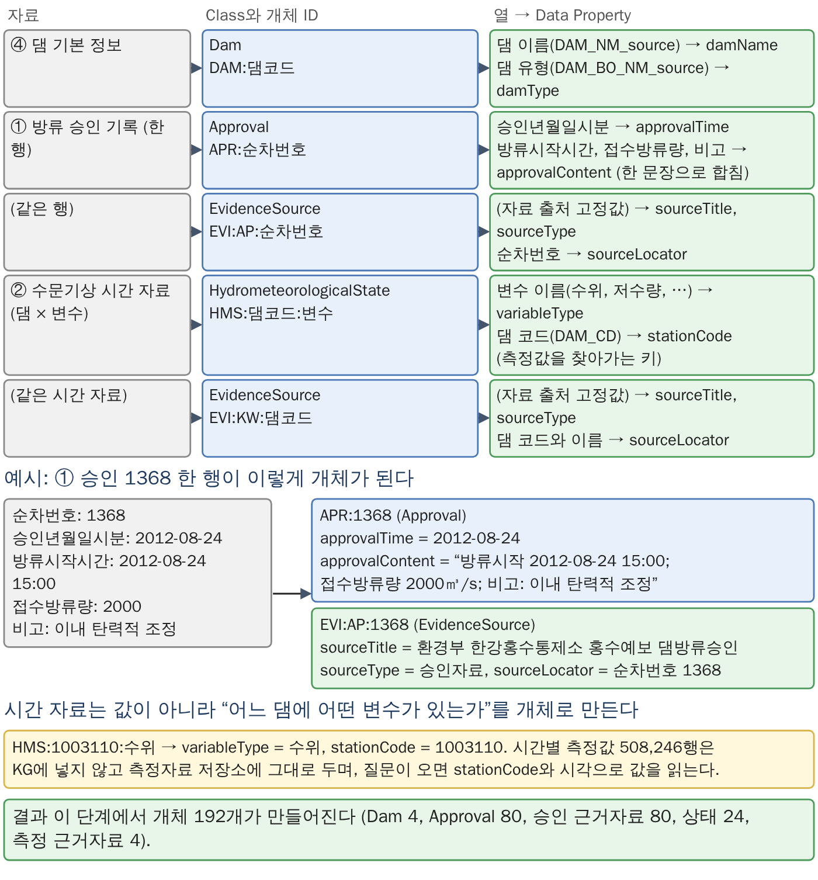
그림. 단계 2 구조화 자료 매핑의 적용 과정

2.5 단계 3. 문서 자료 추출
필요한 이유 운영행위의 종류와 제한수위는 표의 열로 따로 있지 않고 글 속에 들어 있다. 승인 기록의 비고 문장과 별표3가 그렇다. 이 값이 없으면 Ontology의 Operation과 Criterion을 만들 수 없으므로, 글을 읽어서 값을 뽑아야 한다.
문헌에서 가져온 원리 (DDKG 3.2.2) DDKG는 정해진 형태로 서술된 내용을 정규식(규칙)으로 바로 추출한다. 예를 들어 “안전성 평가 등급은 C등급이다”라는 문장에서 “C”를 규칙으로 뽑으며, 딥러닝이 필요 없다. 우리 자료의 글(승인 비고, 별표3)은 모두 정해진 형태가 있어, 같은 원리로 규칙을 쓴다.
우리 적용
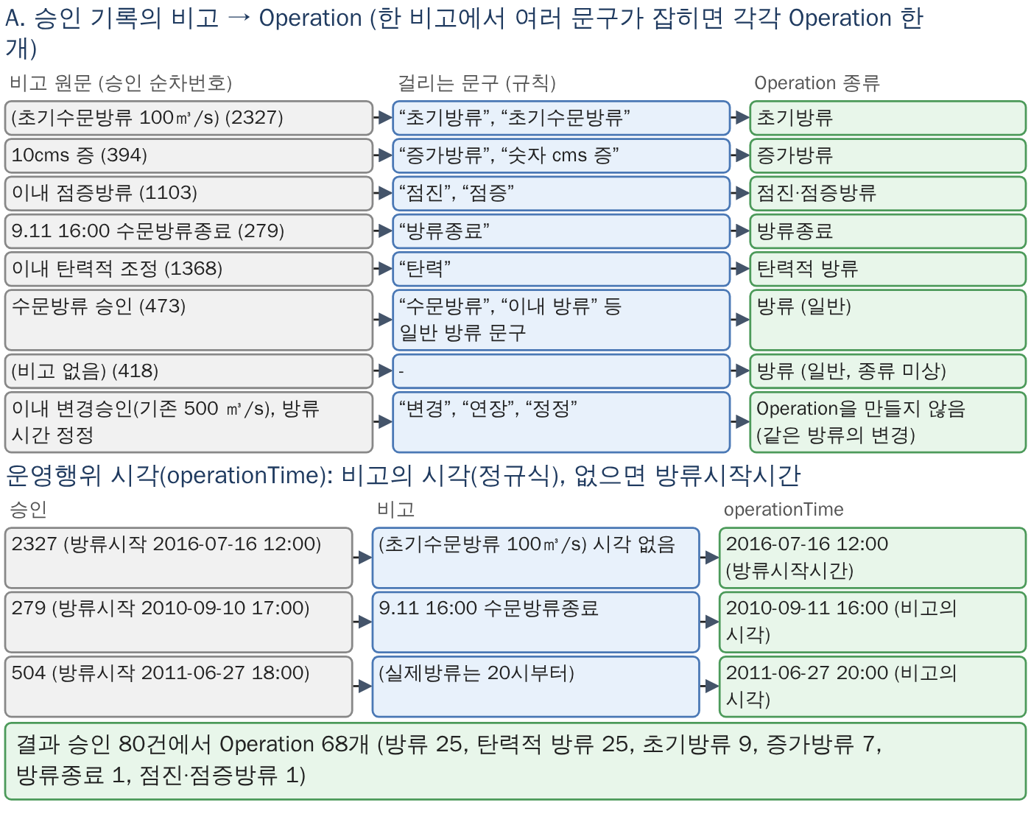
그림. 단계 3 문서 자료 추출의 적용 과정 (1): 승인 기록의 비고 → 운영행위
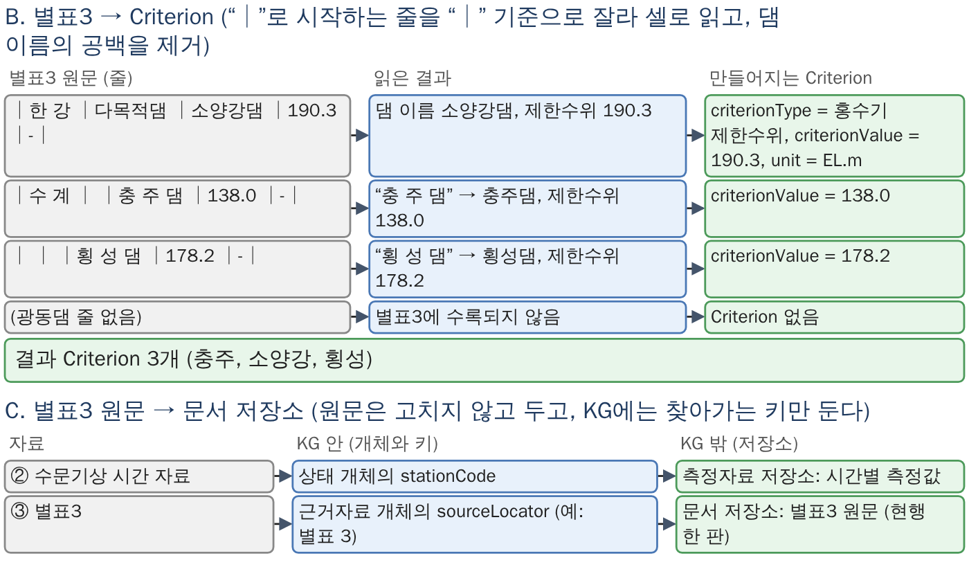
그림. 단계 3 문서 자료 추출의 적용 과정 (2): 별표3 → 운영기준, 문서 저장소

2.6 단계 4. 관계 연결
필요한 이유 Ontology는 어떤 Class끼리 어떤 관계를 가질 수 있는지만 정의한다. 실제로 어느 승인이 어느 댐에 관한 것인지, 어느 운영행위를 허가했는지는 자료에서 찾아야 한다. 단계 2와 3에서 만든 개체는 자료가 서로 달라 아직 이어져 있지 않다. 질문에 답하려면 승인에서 운영행위로, 운영행위에서 댐으로, 댐에서 상태와 운영기준으로, 그리고 근거로 개체를 따라 이동해야 하므로, 자료에 적힌 값(코드, 이름)이 일치하는 개체 쌍에 Ontology에서 정의한 관계를 만든다.
문헌에서 가져온 원리
- Ontology의 관계를 개체에 채운다 (Noy & McGuinness Step 7, DDKG의 7단계 중 ⑦): Ontology는 어떤 Class끼리 어떤 관계(Object Property)를 가질 수 있는지 정의하고, 실제 KG에서는 개체 쌍에 그 관계를 만든다.
- 근거가 있는 개체 쌍에만 관계를 만든다 (Li 2025): 두 Class 사이에 관계가 정의되어 있다고 해서 모든 개체 쌍에 그 관계가 성립하는 것은 아니다. 두 개체에 그 관계를 뒷받침하는 충분한 근거가 있을 때만 관계를 만든다.
우리도 같은 원리로, 1.3절에서 정의한 관계를 자료에 적힌 값이 일치하는 개체 쌍에만 만든다.
우리 적용
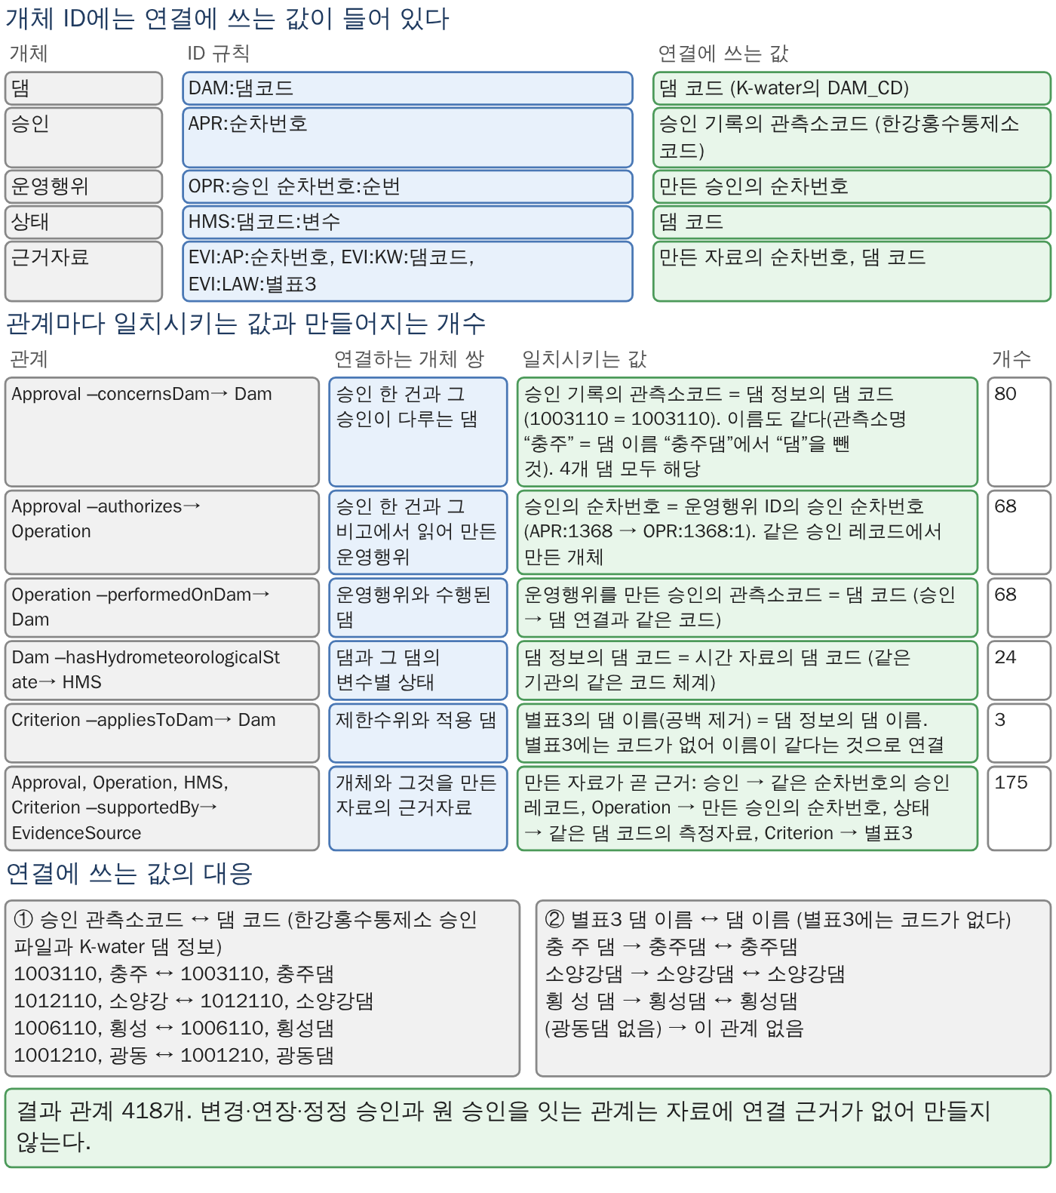
그림. 단계 4 관계 연결의 적용 과정

2.7 단계 5. 검증
필요한 이유 KG를 만들었다고 해서 올바른 것은 아니다. Ontology가 허용하지 않는 관계, 빠진 필수 속성, 근거가 연결되지 않은 개체가 섞여 있을 수 있다. 또 KG가 CQ에 답할 수 있는 경로가 실제로 이어져 있는지는 만들어 보기 전에는 알 수 없다. 그래서 자동 검사로 확인하고, 문제가 나오면 원인을 찾아 보완한다.
문헌에서 가져온 원리
- Ontology 제약으로 결과를 판정한다 (DDKG 3.2.3 식 (10)~(11)): DDKG는 서로 맞지 않는 라벨 쌍을 기록한 충돌 집합 A를 두고, 분류 결과가 A에 속하면 False, 속하지 않으면 True를 내는 일관성 검사 함수 V로 판정한다.
- 걸린 문제로 Ontology를 보완한다 (DDKG 3.2.3): False로 걸린 결과는 전문가가 검토한다. 이미 있는 개념이면 올바른 노드에 연결하고, 새 개념이면 Ontology에 노드를 추가한다. 이렇게 Ontology가 갱신되고 확장된다.
- 값의 종류를 정해 둔다 (Noy & McGuinness Step 6): 속성마다 값의 종류(문자, 숫자, 다른 개체)와 제한을 정한다.
우리도 같은 원리로, Ontology가 정한 허용 규칙(허용되는 관계 쌍, 필수 속성, 값 형식)으로 KG를 판정하고, 규칙을 어기거나 경로가 끊긴 곳이 나오면 원인을 찾아 Ontology를 보완한다.
우리 적용
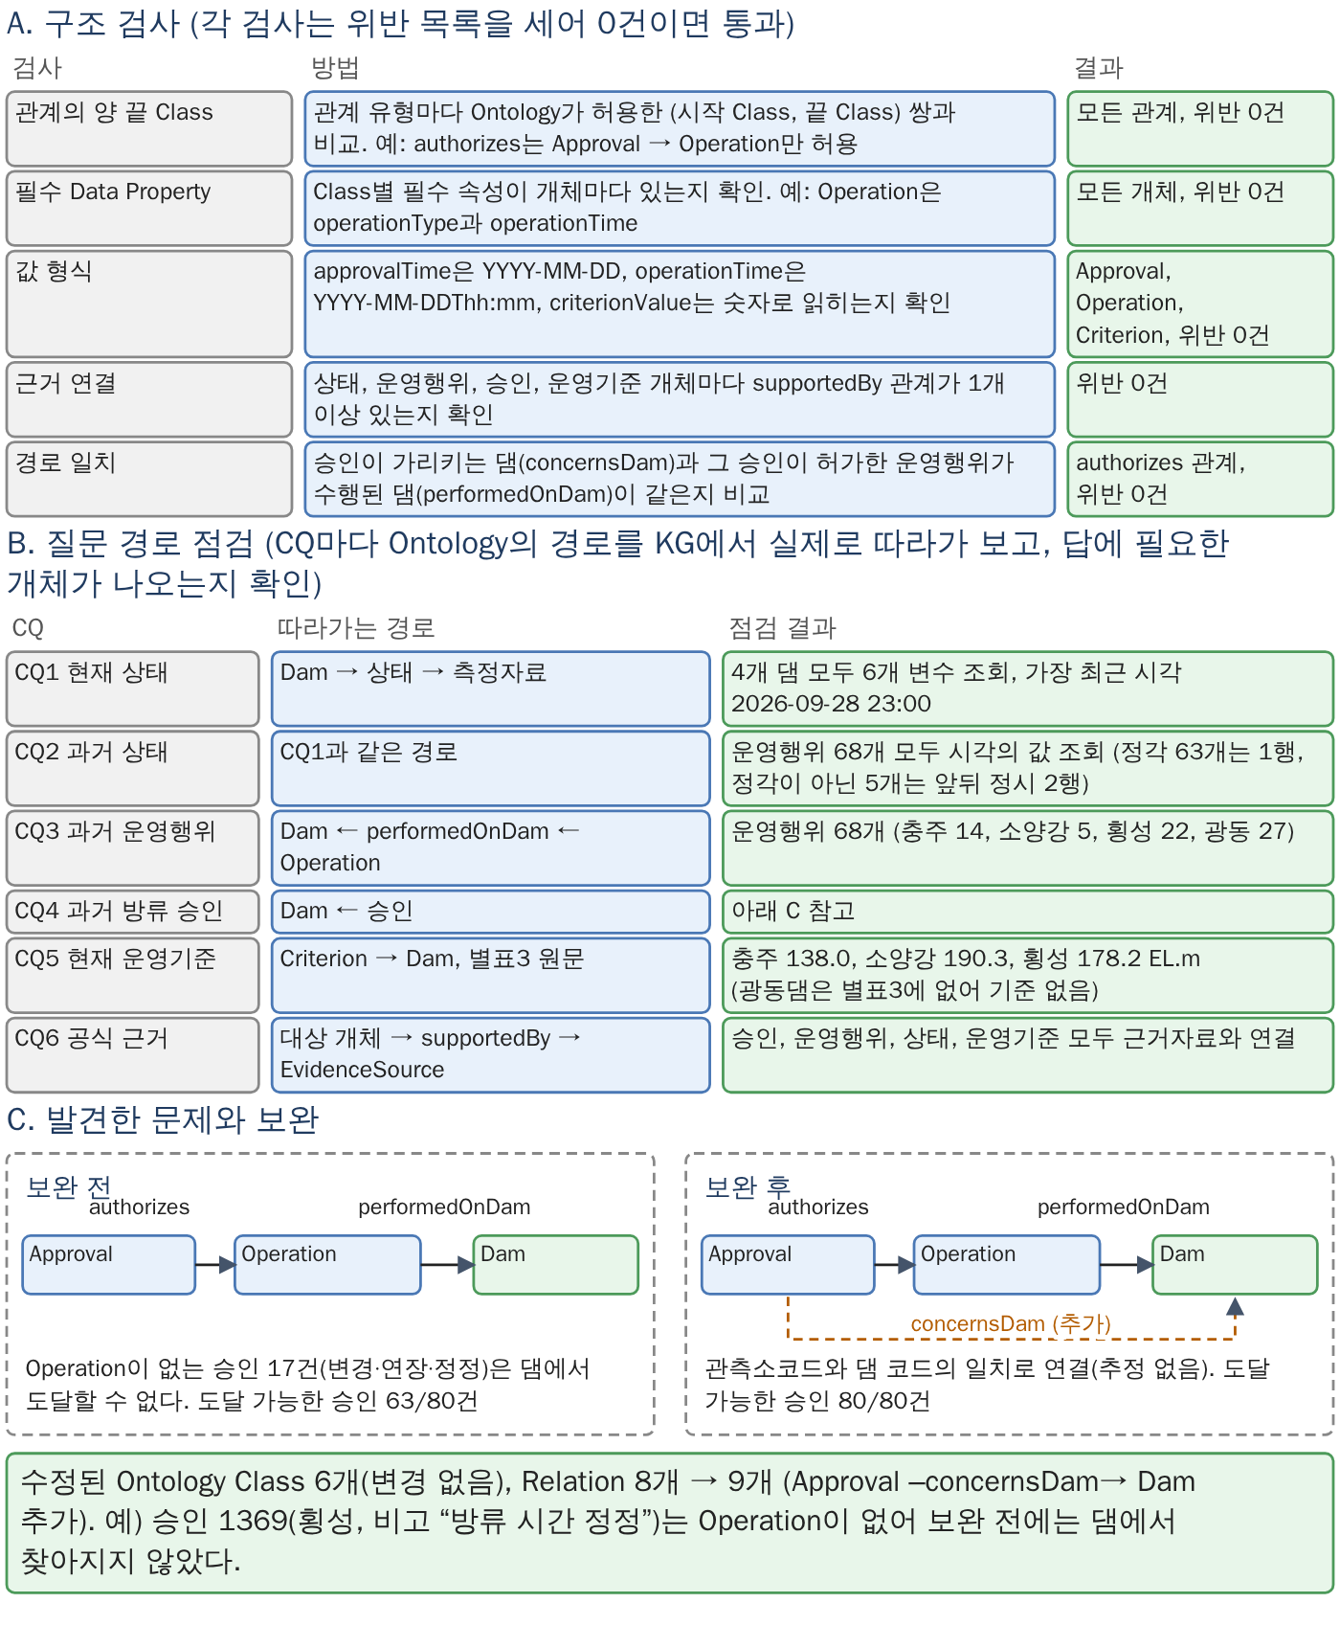
그림. 단계 5 검증의 적용 과정

2.8 단계 6. 저장
필요한 이유 KG에 답하는 질문은 승인에서 운영행위로, 운영행위에서 댐으로, 댐에서 상태로 이어지는 여러 단계의 관계를 따라가야 한다. 그래서 개체와 관계를 그래프로 저장하고, 관계를 따라가는 질의를 지원하는 저장소가 필요하다. 반면 시간별 측정값과 규정 원문은 KG에 넣지 않고 각 저장소에 둔다(2.4, 2.5절).
문헌에서 가져온 원리 (DDKG 3.3)
- 추출한 지식을 JSON으로 통합하고, Ontology의 의미 관계에 따라 스크립트가 JSON의 키와 값을 읽어 Cypher 명령문을 만든다. 이 명령문을 실행해 노드와 관계를 한꺼번에 적재한다.
- 그래프 데이터베이스 Neo4j를 쓰는 이유는, Cypher로 조회·추가·삭제·수정이 효율적이고 여러 단계를 따라가는 질의(multi-hop)에 강하기 때문이다.
우리도 같은 순서로 표로 정리 → Cypher 명령문을 자동 생성 → Neo4j에 적재한다.
우리 적용
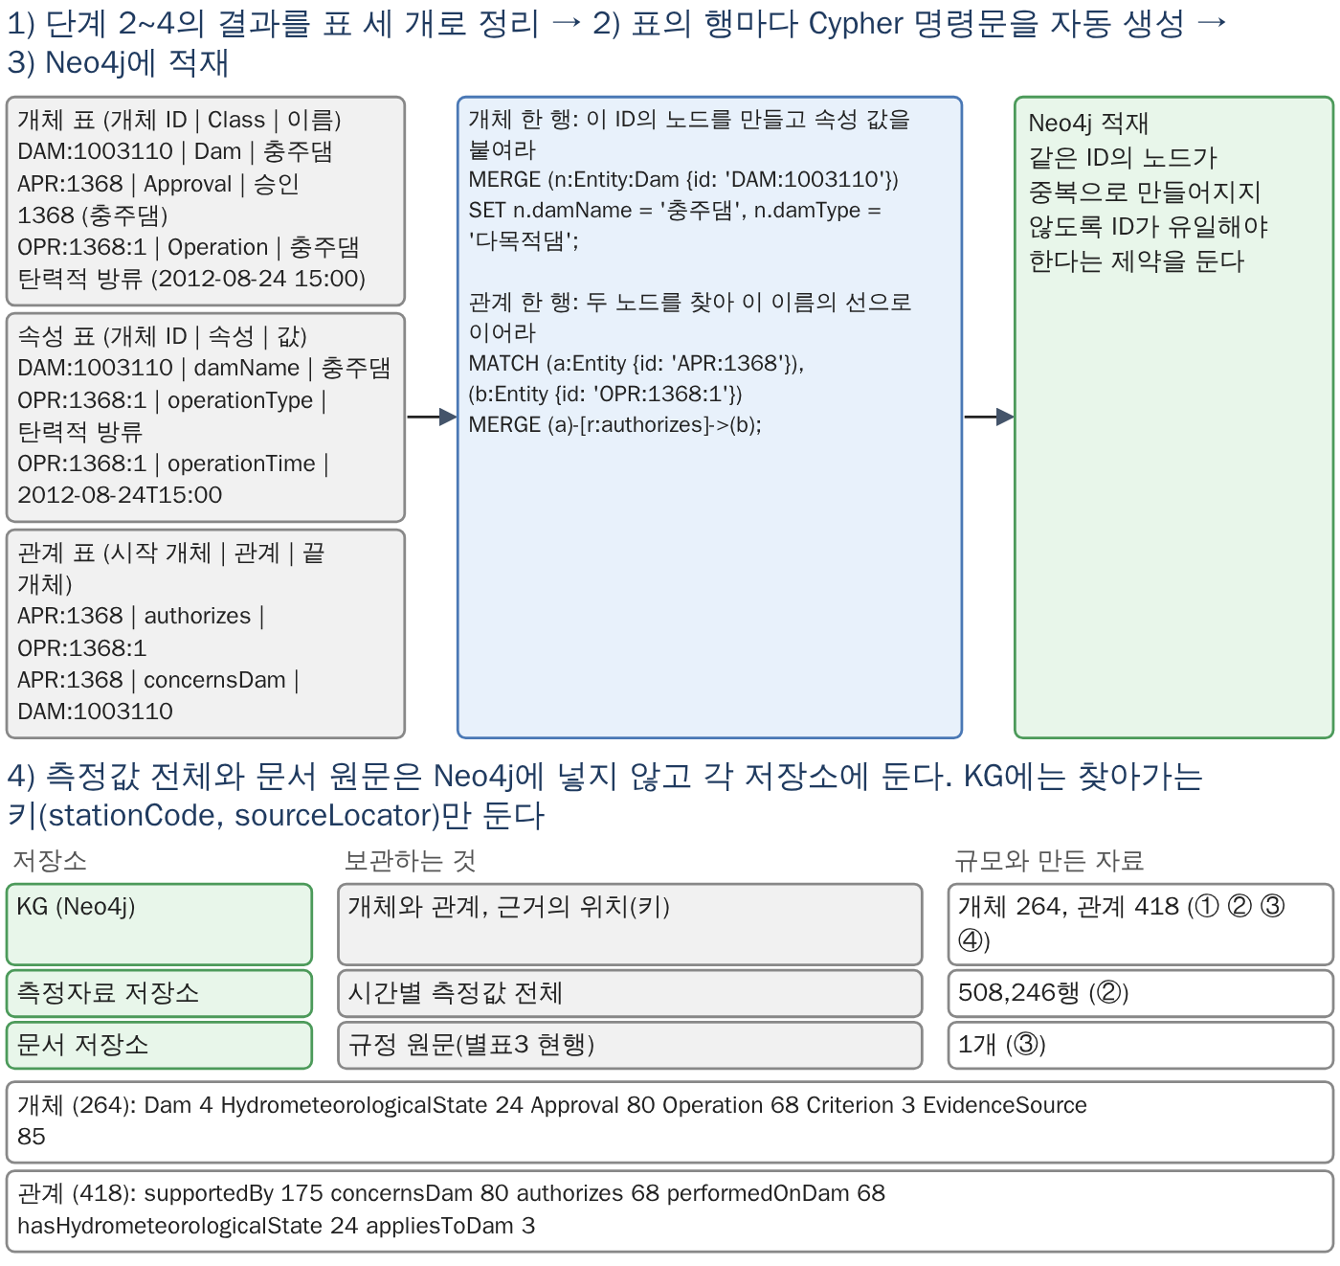
그림. 단계 6 저장의 적용 과정

3. 검색과 LLM 답변
구축한 KG와 두 저장소에서 질문에 필요한 근거를 찾아 LLM에 전달하는 과정이다. 질문 해석과 답변 생성은 LLM이 하고, 근거를 찾아 근거 묶음으로 만드는 일은 정해진 규칙에 따라 코드로 자동화하였다. 답변을 어떻게 구성하고 설명할지는 LLM이 정한다.

3.1 전체 흐름과 역할 분담
필요한 이유 LLM은 질문을 이해하고 답을 쓰는 데는 강하지만, 근거 없이 답하면 그 내용이 사실인지 확인할 수 없다. KG와 저장소에는 확인할 수 있는 근거가 있다. 그래서 질문을 받으면 근거를 먼저 찾고, 찾은 근거를 LLM에 주어 그 근거로 답하게 한다.
문헌에서 가져온 원리
- 검색한 근거를 LLM의 생성 근거로 준다 (RAG, GraphAide): 질문에 관련된 도메인 지식을 LLM에 추가 문맥으로 주고, 이 문맥이 LLM이 답을 생성하는 근거가 된다.
- KG에서 지식을 뽑아 LLM에 전달한다 (Zhang 3.4): 질문이 오면 한쪽에서는 질문의 의도를 파악하고 질의로 바꿔 KG에서 지식을 뽑는다. 다른 쪽에서는 LLM이 그 KG 지식을 우선 사용해 답하도록 한다. 이렇게 하면 LLM의 질문·답변 이해를 돕고 환각을 줄인다.
- 외부 자료를 문맥에 더한다 (GraphAide): 시계열 데이터베이스 같은 외부 자료를 불러와 문맥을 풍부하게 한다.
우리 적용
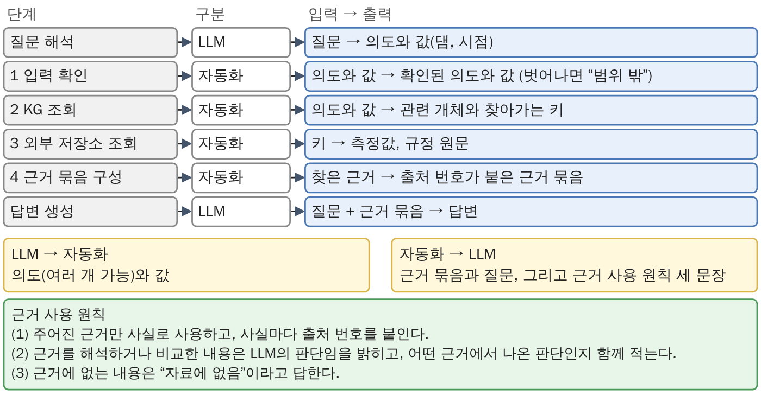
그림. 전체 흐름과 LLM·자동화의 역할 분담
3.2부터는 예시 질문 하나가 이 단계들을 거치는 과정을 실제 실행 결과로 따라가며 설명한다. 질문이 어떤 CQ를 묻는지는 미리 정해 두지 않고, LLM이 의도 규칙(3.2절 표)에 따라 질문에서 뽑는다. 실행은 서버에서 Qwen3-32B-AWQ(4비트 양자화, temperature 0)로 하였다.
예시 질문 | 충주댐 현재 수문, 기상 데이터를 가져오고 제한수위와 비교한 후에, 이와 비슷한 수문상태일 때의 승인 및 운영 행위가 있었으면 알려줘.

LLM이 질문에서 뽑아 자동화에 넘긴 의도와 값(실제 출력)은 이렇게 되었다.
{"intent": ["CQ1", "CQ5", "CQ4", "CQ3"], "dam": "충주댐", "period": "전체"}

3.2 의도와 근거 구성
필요한 이유 질문이 어떤 CQ를 묻는지에 따라 가져올 근거가 달라진다. 현재 상태를 묻는지, 과거 승인을 묻는지, 운영기준을 묻는지에 따라 KG에서 따라갈 경로와 읽을 저장소가 다르다. 그래서 의도별로 가져올 근거를 미리 정해 둔다.
문헌에서 가져온 원리 (Zhang 3.3, 3.4)
- 의도는 Ontology에서 나온다 (3.3): Zhang은 Ontology의 <머리 개체, 관계, 끝 개체> 삼항 23종을 비슷한 것끼리 합쳐 의도 20개를 얻었다. 의도를 임의로 정하지 않고 Ontology의 관계 경로에서 도출한다.
- 의도마다 질의 규칙을 정한다 (3.4): 의도 범주마다 자연어 질문을 Cypher 질의로 바꾸는 규칙을 미리 설계해 둔다.
우리도 같은 원리로, 의도는 Ontology 설계에서 정한 CQ1~CQ6이고, CQ마다 Ontology의 관계 경로(1.3절)를 따라 가져올 근거를 정한다.
우리 적용
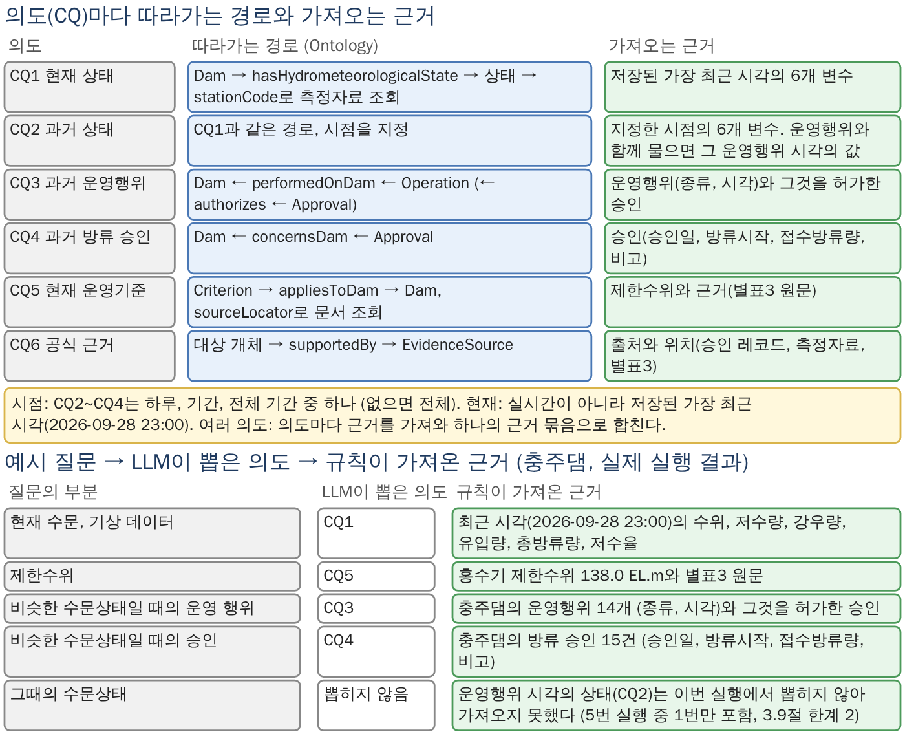
그림. 의도별 근거와 예시 질문의 의도·근거
이 질문의 “비슷한 수문상태”를 판단하려면 과거 운영행위 시각의 상태(CQ2)가 필요하지만, 이번 실행에서는 의도에 CQ2가 없어 근거 묶음에 그 값이 들어가지 않았다. 같은 질문을 5번 실행했을 때 CQ2가 의도에 포함된 것은 1번뿐이었다(3.9절 한계 2).
“비슷한 수문상태”를 가려내는 것은 LLM이 근거 묶음을 보고 판단한다. 자동화는 비교하지 않고, 비교에 필요한 값을 모두 모아 준다.

3.3 단계 1. 입력 확인
필요한 이유 LLM이 넘긴 의도와 값은 정해진 범위를 벗어날 수 있다. 목록에 없는 의도, KG에 없는 댐 이름, 형식이 틀린 날짜가 올 수 있다. 이것을 그대로 KG에 조회하면 빈 결과나 오류가 나고, 근거가 없는 질문에 답하게 될 수도 있다. 그래서 조회하기 전에 코드로 확인한다.
문헌에서 가져온 원리 (Zhang 3.3) Zhang은 LLM이 의도를 파악할 때 출력이 미리 정한 의도 목록에 맞도록 세 가지로 통제한다. (1) 질문에서 뽑은 개체와 유형을 사전 정보로 LLM에 준다. (2) 소수의 예시를 주어 목록에서 가장 알맞은 의도를 고르게 한다. (3) 기대에 맞지 않는 출력은 정규화 매핑으로 목록의 값에 대응시킨다. 예를 들어 “measure advantage”와 “measure disadvantage”를 모두 “measure feature”로 맞춘다. 우리의 입력 확인은 세 번째에 해당하는 코드 쪽 통제이다. 목록에 있는 값으로 맞추고, 맞출 수 없으면 거부한다. 첫 번째와 두 번째(LLM이 목록에서 고르도록 돕는 일)는 LLM의 질문 해석 설계에서 다룬다.
우리 적용
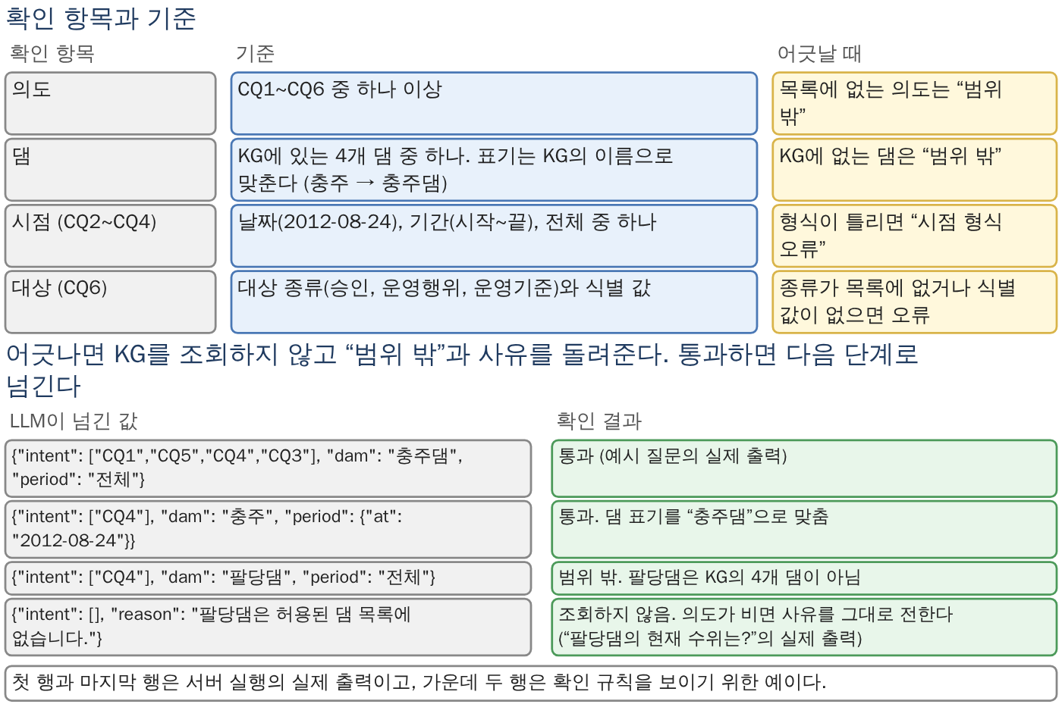
그림. 입력 확인의 기준과 확인 결과

3.4 단계 2. KG 조회
필요한 이유 의도에 해당하는 승인, 운영행위, 기준, 근거는 KG에 관계로 연결되어 있다. 그래서 댐에서 출발해 관계를 따라가며 찾아야 한다. 이 이동을 Neo4j의 질의 언어 Cypher로 한다.
문헌에서 가져온 원리 (Zhang 3.4, DDKG 4.3.2)
- 의도마다 질의 규칙을 미리 정한다 (Zhang 3.4): Zhang은 Neo4j에 KG를 저장하고, 의도 범주마다 자연어 질문을 Cypher 질의로 바꾸는 규칙을 미리 설계한다.
- 댐에서 관계를 따라 개체를 찾는다 (DDKG 4.3.2): DDKG도 Cypher로 Dam에서 시작해 관계(예: exhibitsHazards)를 따라 필요한 개체를 찾고 조건을 건다.
우리도 의도마다 Cypher 질의 틀을 미리 만들어 두고, 단계 1을 통과한 댐과 값만 채워 실행한다. LLM이 질의를 쓰지 않으므로 어떤 질의가 실행되었는지 확인할 수 있고, 같은 입력이면 같은 결과가 나온다.
우리 적용
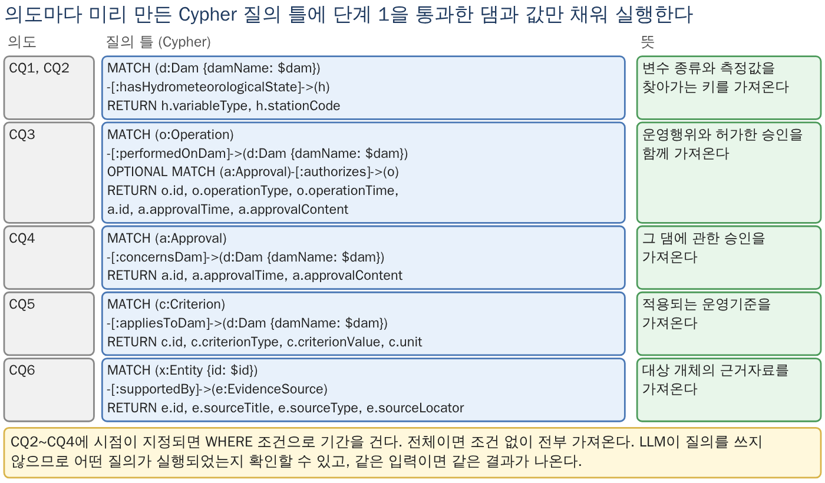
그림. 의도별 Cypher 질의 틀
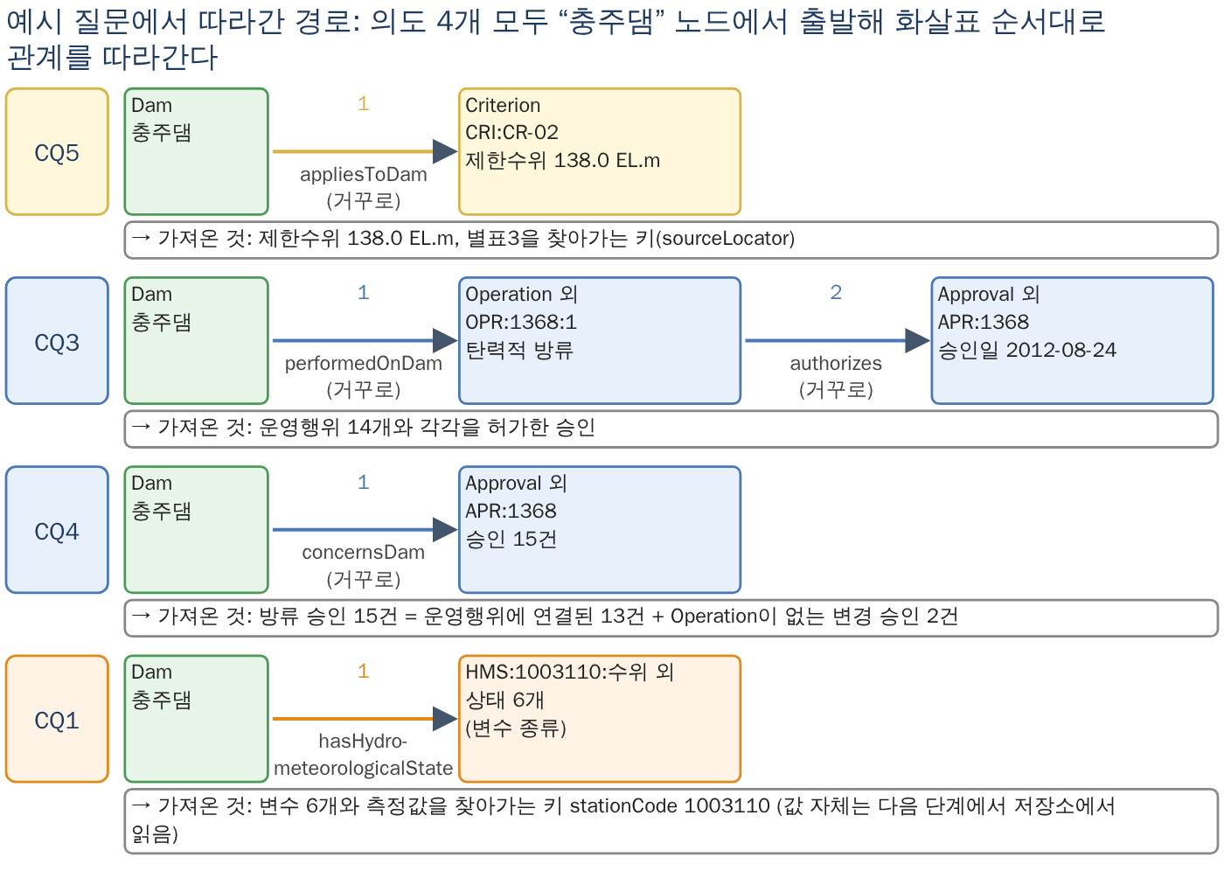
그림. 예시 질문에서 충주댐부터 따라간 경로

3.5 단계 3. 외부 저장소 조회
필요한 이유 KG에는 수치 값이 들어 있지 않다. KG가 가진 것은 “충주댐의 수위는 관측소 코드 1003110, 변수 종류 수위”라는 위치 정보뿐이다. 실제 수위 값은 측정자료 저장소에 있고, 제한수위 기준의 원문은 문서 저장소에 있다. 따라서 단계 2에서 얻은 키(stationCode, variableType, sourceLocator)를 들고 저장소에서 값을 가져오는 단계가 필요하다.
문헌에서 가져온 원리
- LLM이 모르는 시계열 값은 외부 저장소에서 가져와 답변의 근거 맥락으로 준다 (GraphAide).
- 값은 원래 저장소에 두고, 필요할 때 키로 읽는다 (OntoDSMS).
우리 적용
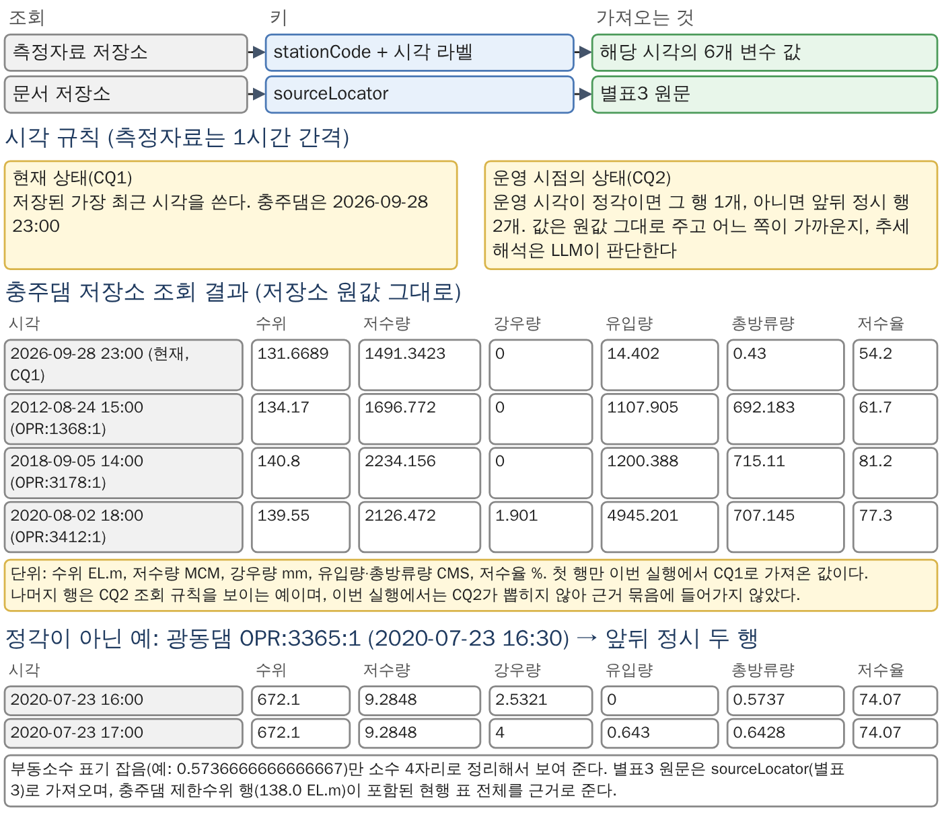
그림. 외부 저장소 조회와 충주댐 조회 결과

3.6 단계 4. 근거 묶음 구성
필요한 이유 단계 2와 3의 결과는 KG 조회 결과, 측정값, 문서 원문으로 흩어져 있다. 이대로 LLM에 주면 어떤 값이 어느 자료에서 왔는지 구분되지 않아서, 답변에 출처를 붙일 수 없고 근거와 LLM 판단을 나눠 쓸 수도 없다. 그래서 흩어진 결과를 출처 번호가 붙은 하나의 묶음으로 모으고, 질문과 근거 사용 원칙을 함께 전달하는 단계가 필요하다.
문헌에서 가져온 원리
- KG에서 얻은 지식을 프롬프트에 넣고, 그 지식을 우선해서 답하게 한다 (Zhang 3.4).
- 검색한 맥락을 그대로 근거로 주고, 모델은 그 맥락을 바탕으로 답한다 (GraphAide).
우리 적용
묶음은 세 가지 규칙으로 만든다. (1) 근거는 의도별 구역으로 나눈다. (2) 항목마다 출처 번호를 붙인다. KG 개체는 자기 id를 쓰고, 측정값은 조회 키(관측소 코드 + 시각 라벨)를 쓴다. (3) 값은 저장소 원값 그대로 넣고, 계산한 값(차이, 비교 결과 등)은 넣지 않는다.
이번 실행의 근거 묶음 (실제 출력. 별표3 원문과 운영행위·승인의 일부는 줄여서 보인다)
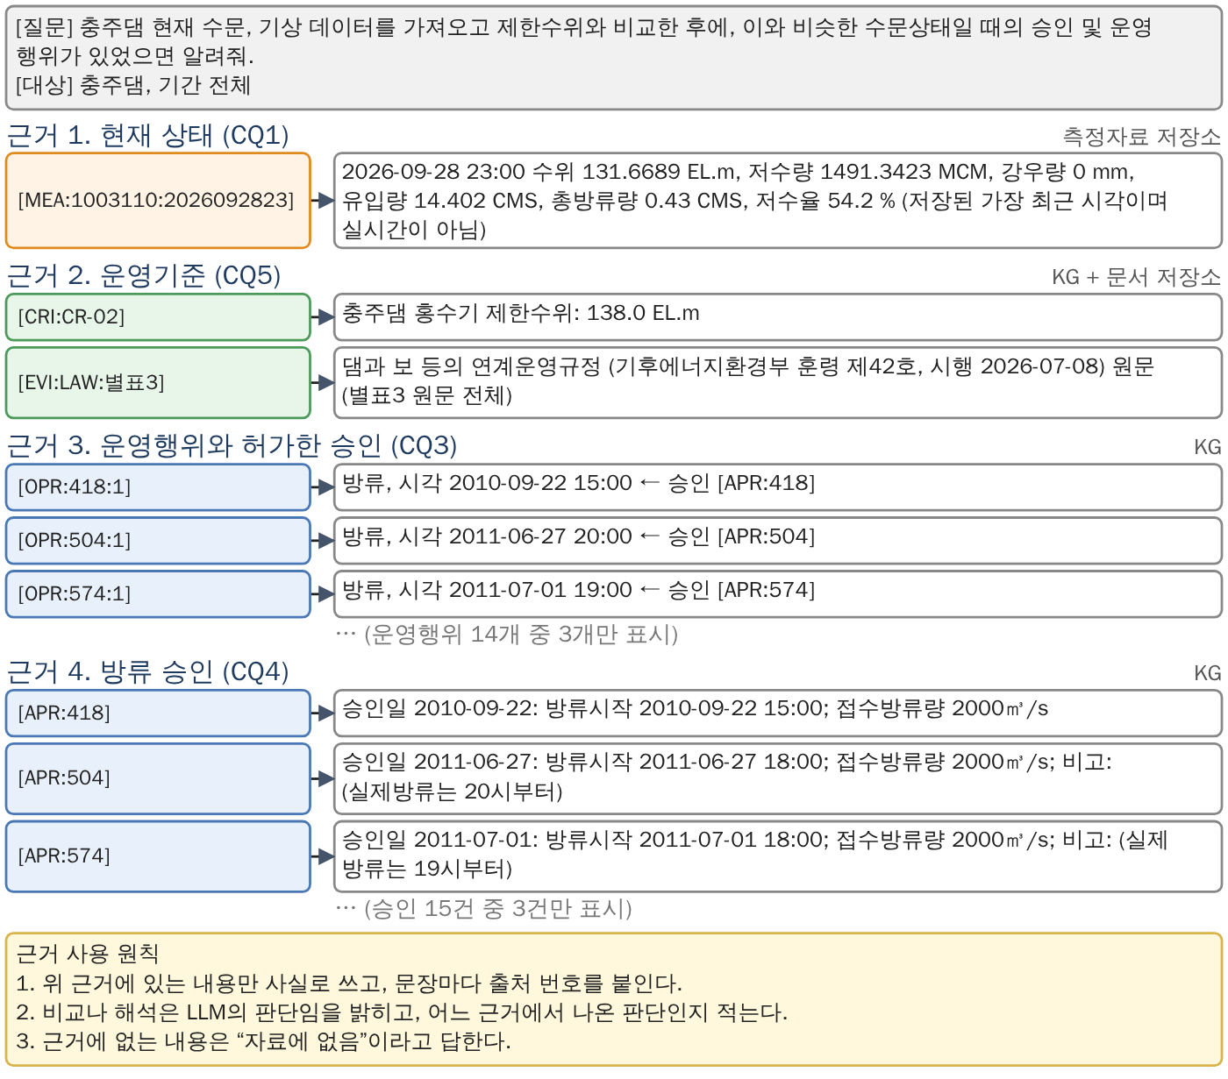
그림. 근거 묶음 (실제 출력, 별표3 원문과 운영행위·승인의 일부는 줄여서 표시)
이 실행의 근거 묶음은 5,330자이다(별표3 원문 2,537자 포함). 의도에 CQ2가 있으면 운영 시각의 상태 구역이 추가되어 길어진다(CQ2를 포함한 실행의 묶음은 7,577자). 정각이 아닌 운영 시각의 [MEA:…] 행은 3.5절의 규칙에 따라 앞뒤 정시 2행이 들어간다.

3.7 답변 생성
필요한 이유 근거 묶음에는 사실만 있고 비교나 해석은 없다. 사용자는 “제한수위와 얼마나 차이가 나는지”, “과거 사례가 비슷한지”를 묻는데, 이것은 근거를 읽고 판단해야 나온다. 이 판단을 코드에 미리 정해 두면 “비슷하다”의 기준을 연구자가 정하게 되므로, 판단은 LLM이 하고 대신 근거와 판단을 나눠 쓰게 한다.
문헌에서 가져온 원리
- KG 지식을 프롬프트에 주고, 그 지식을 우선해서 답하게 한다 (Zhang).
- 모델은 주어진 맥락을 근거로 답한다 (GraphAide).
우리 적용
LLM에는 근거 묶음과 근거 사용 원칙 세 문장을 준다. 답변은 두 부분으로 쓴다.
부분 | 내용 | 규칙
근거 | 질문에 답하는 데 쓴 사실 | 값에 단위·시각, 문장마다 출처 번호
판단 | 근거를 비교·해석한 내용 | LLM의 판단임을 밝히고, 문장 끝에 “(근거: 출처 번호)”

자료에 없는 내용은 “자료에 없음”이라고 답한다. 방류 사유처럼 원래 자료에 없는 내용은 단정하지 않는다.
실제 답변 (Qwen3-32B-AWQ, 예시 질문, 위 근거 묶음을 입력으로 한 출력 그대로. 같은 질문을 3번 실행했을 때 답변이 같았다)
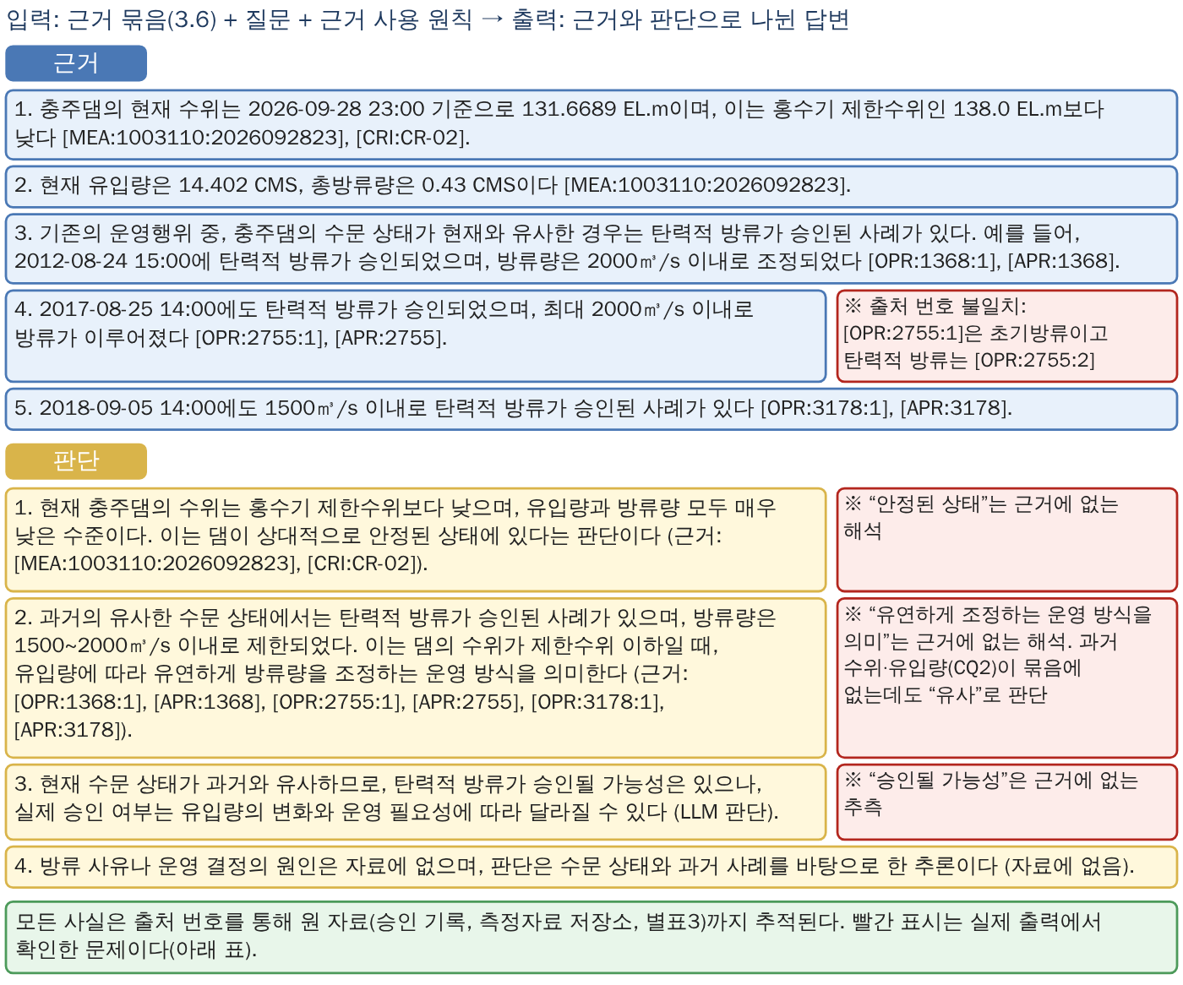
그림. 예시 질문의 답변 (실제 출력 그대로)
이 구조에서는 모든 사실이 출처 번호를 통해 원 자료(승인 기록, 측정자료 저장소, 별표3)까지 추적되고, 판단은 어느 근거에서 나왔는지 함께 적혀 있어 근거와 분리해서 검토할 수 있다.
실제 출력에서 확인한 점
확인 항목 | 결과
근거와 판단의 분리 | 근거와 판단 두 부분으로 나뉘었고, 답변에 쓴 출처 번호는 모두 근거 묶음에 있는 번호였다. 방류 사유는 “자료에 없음”으로 처리했고, 현재 유입량과 총방류량도 근거에 포함했다.
출처 번호가 가리키는 항목 | 2017-08-25 14:00 탄력적 방류를 [OPR:2755:1]로 인용했으나, 근거 묶음에서 그 번호는 초기방류이고 탄력적 방류는 [OPR:2755:2]이다.
근거에 없는 판단 | CQ2가 의도에 없어 과거 시점의 수위와 유입량이 근거 묶음에 없는데도, “수문 상태가 현재와 유사한 경우”로 탄력적 방류 사례를 골랐다. “안정된 상태”, “유연하게 방류량을 조정하는 운영 방식을 의미”, “승인될 가능성은 있으나”도 근거에 없는 해석과 추측이다.
승인 기록의 서술 | 근거 묶음은 승인된 방류 시작 시각과 접수방류량까지만 담는데, “방류가 이루어졌다”처럼 수행한 사실로 서술했다.
질문의 요구 | 질문이 요구한 기상 데이터 중 강우량(0 mm)이 답변에 없다.

나머지 확인 질문 4개의 결과 (각 1회 실행)
질문 | LLM이 뽑은 의도 | 결과
소양강댐의 홍수기 제한수위는 얼마이고 그 근거는 무엇인가? | CQ5, CQ6 | 190.3 EL.m와 출처 [EVI:LAW:별표3]을 근거와 판단으로 나누어 답했고, 값은 별표3과 일치한다.
2020년 8월 충주댐 방류 승인과 운영행위, 그때의 수문 상태를 알려줘. | CQ2, CQ3, CQ4 (2020-08-01~08-31) | 승인 3건과 2020-08-02 18:00의 상태를 값 그대로 답했다. 판단에서 “수문 상황과 유입량 변화에 따라 조정된 것으로 판단”이라며 방류 사유를 추정했다.
광동댐 제한수위 알려줘. | CQ5 | “자료에 없음”으로 정확히 답했으나, 출처 자리에 의도 이름([CQ5])을 번호처럼 붙였다.
팔당댐의 현재 수위는? | 없음 (빈 의도) | 허용된 댐 목록에 없다고 거절하고 이유를 그대로 전했다.

3.8 이전주 대비 수정한 부분
이전주 설계에서 문헌 근거 없이 정했거나 구분이 불분명했던 부분을 이번주에 바로잡은 내용이다.
구분 | 이전주 | 이번주 수정
판단 기준 | 문헌에 없는 부분을 연구자가 기준을 정해 채움: 운영행위 시각을 측정 방류량 변화(시작 -3h~+6h)로 보정, 유클리드 거리로 유사 사례 선별, 비교 값을 코드가 계산해 LLM에 전달 | 문헌에 없는 부분을 연구자 판단으로 채우지 않음. 운영 시각은 비고의 시각 또는 방류시작시간을 쓰고, 값은 저장소 원값 그대로 전달. 비교·유사 판단은 LLM이 하되 근거와 구분해 표시
근거 문헌 | 문헌의 방법을 설명하는 데 그쳤고, 한 단계에 여러 문헌을 섞어 인용해 어떤 원리를 따랐는지 불분명 | 문헌에서 원리를 파악하고, 그 원리를 우리 연구에 적용한 방법을 그림으로 눈에 보이게 정리. 단계마다 근거 문헌 하나를 정하고 「필요한 이유 → 문헌에서 가져온 원리 → 적용」 순서로 구성
질문 유형 | CQ 6개에 답하는 Ontology 구조로 KG를 구축했으나, 검색·답변 설계에서 CQ에 없는 질문 유형(SIMILAR 등)을 추가해 Ontology가 다루는 범위를 벗어난 내용이 있었음 | 질문 유형을 CQ1~CQ6으로 되돌려 통일. 한 질문이 여러 CQ를 물으면 의도를 여러 개 뽑음
LLM과 조회 단계의 역할 | LLM이 하는 일과 정해진 규칙으로 조회하는 일의 경계가 불분명 | 의도 추출과 답변 생성은 LLM이 하고, 입력 확인·KG 조회·저장소 조회·근거 묶음 구성은 정해진 규칙으로 실행. 답변은 근거와 판단으로 나누어 작성
변경 승인의 연결 | 방류 시간 정정·연장 같은 변경 승인은 운영행위가 만들어지지 않는데, 자료에 연결 근거가 없는데도 원래 승인과 같은 방류라고 추정해 이어 붙임 | 자료에 근거가 없는 연결은 만들지 않음. 검증에서 변경 승인이 댐에서 찾아지지 않는 것을 발견해 승인–댐 관계를 추가함 (Relation 8개 → 9개, 도달 가능한 승인 63건 → 80건)

3.9 한계와 향후 계획
이번 실행에서 확인한 한계와 해결방법이다. 한계는 10/15 회의에서 나온 내용으로 보완하는 방향이 좋다고 생각하며, 해결방법은 모두 문헌 조사 후 적용할 생각이다. “과업 회의 제시”는 과업의 LLM 파트를 구상하는 회의(2026.10.15)에서 나온 방향으로, 검증된 방법론이 아니므로 문헌 조사를 통해 적합성을 확인한 뒤 적용한다.
# | 한계 | 확인된 근거 | 해결방법 (문헌 조사 후 적용할 생각이다)
1 | 질의가 정해진 CQ(CQ1~CQ6)에 한정된다. | 의도 목록과 조회 경로가 고정되어 있고, 목록 밖 질문(팔당댐)은 거절된다. | 에이전트 방식(과업 회의 제시): 열린 도구 목록에서 도구를 호출하는 구조를 고정 의도 방식과 비교하는 문헌을 조사한 뒤 적용할 생각이다.
2 | 의도를 한 번 정하면 보완할 수 없는 단일 단계 구조이다. | 예시 질문을 5번 실행하여 4번에서 CQ2가 빠졌고, 과거 상태 값이 없는 채로 유사하다는 판단이 나왔다. 선행 연구(Zhang 3.3)도 LLM의 의도 파악 출력이 안정적이지 않다고 지적한다. | 의도별 투표: Zhang 3.3은 규칙 기반, 지도학습, LLM의 결과를 F1 점수 비중으로 투표하여 의도를 정한다. 한 질문에 여러 의도를 허용하는 본 연구에 맞게 의도별 투표로 바꿔 적용할 생각이다. 에이전트의 반복 호출과 코드의 조회 수행 기록(1/0 플래그, 과업 회의 제시)도 함께 적용할 생각이다.
3 | 답변이 근거를 지켰는지 코드가 확인하지 않는다. | 출처 번호를 잘못 붙인 사례(탄력적 방류에 초기방류 번호)가 걸러지지 않았다. | 답변의 출처 번호를 근거 묶음과 대조해 검증하는 장치(본 연구에서 도출한 후보)를 적용할 생각이다.
4 | 질문 시점의 현재 값을 가져오지 못한다. | 현재 값은 저장된 가장 최근 시각(2026-09-28 23:00)의 값이다. | 실시간 조회 함수(과업 회의 제시)를 적용할 생각이다. 선행 조건은 접근 권한과 장비 태그의 의미 정리이다.
5 | 자료가 부족하다. 질문·정답 의도·평가에 쓸 자료가 없다. | 회의에서도 RAG와 LLM 특화 학습 모두 자료가 부족하다는 점이 논의되었다. 우리도 4개 댐 자료로 구축했고 평가용 질문 세트와 정답이 없다. | 회의에서 나온 방향대로, 현장 방문 후 LLM으로 태스크 후보를 작성해 실무자에게 필요 여부를 확인받고 태스크별 입력과 답변 쌍을 구성하는 방식을 참고하여 질문·평가 자료를 만들 생각이다. 사용하면서 질문·피드백을 쌓는 환류 구조와 데이터 증강은 문헌으로 확인한 뒤 쓸 생각이다.

4. 주요 근거 문헌
- Noy, N. F., & McGuinness, D. L. (2001). Ontology Development 101: A Guide to Creating Your First Ontology.
- Li, S., Erickson, C., Zajac, M., Guo, X., Duan, Q., & Gong, J. (2025). A Semi-Automated Framework for Flood Ontology Construction with an Application in Risk Communication. Water, 17, 2801.
- Zhou, Y., Bao, T., Shu, X., Li, Y., & Li, Y. (2023). BIM and ontology-based knowledge management for dam safety monitoring. Automation in Construction, 145, 104649.
- Huang, J., Hou, W., Zhang, S., Du, Z., & Yin, J. (2026). Dam defects ontology and knowledge graph construction from multi-source hazard data using large language models. Advanced Engineering Informatics, 76, 104987.
- Zhang, D., Ma, G., Qu, T., Wang, X., Zhou, W., & Wang, X. (2025). A knowledge graph-enhanced large language model for question answering of hydraulic structure safety management. Advanced Engineering Informatics, 66, 103468.
- Purohit, S., Chin, G., Mackey, P. S., & Cottam, J. A. (2024). GraphAide: Advanced Graph-Assisted Query and Reasoning System. IEEE BigData.

